第6讲 梯形

**知识梳理**

**1．梯形**

(1)**梯形定义：**一组对边平行而另一组对边不平行的四边形叫做**梯形**.

(2)**梯形中的相关名称：**在梯形中，平行的两边叫做梯形的**底**(通常把较短的底叫做**上底**，较长的底叫做**下底**)；不平行的两边叫做梯形的**腰**；两底之间的距离叫做梯形的**高**(如图(1)).

(3)**特殊梯形的定义：**如图(2)、(3)，有一个角是直角的梯形叫做**直角梯形**；两腰相等的梯形叫做**等腰梯形**，它们都是特殊的梯形.

Image91

**2．等腰梯形的性质定理**

一个等腰三角形被平行于底边且与两腰相交(交点非顶点)的直线所截，截得的四边形一定是等腰梯形.

**等腰梯形性质定理1：**等腰梯形在同一底上的两个内角相等.

**等腰梯形性质定理2：**等腰梯形的两条对角线相等.

**3．等腰梯形的判定**

**等腰梯形判定定理1：**在同一底边上的两个内角相等的梯形是等腰梯形.

**等腰梯形判定定理2：**对角线相等的梯形是等腰梯形.

**4．梯形中常用的辅助线**

|  |  |
| --- | --- |
| **作法** | **图形** |
| 移一腰，转化为三角形、平行四边形 |  |
| 高，转化为两直角三角形和一矩形 |  |
| 长两腰，转化为三角形 |  |
| 移一对角线，转化为三角形、平行四边形 |  |
| 接一顶点与一腰的中点，构造全等三角形 |  |

**典型解析**

**例1：**已知梯形*ABCD*中，*AD*∥*BC*，*AD*=4cm，*BC*=9cm，*AB*=6cm，求另一腰*CD*的取值范围.

**【变式训练】**

如图，在梯形*ABCD*中，*AD*∥*BC*，∠*B*=30°，∠*C*=60°，点*M*、*N*分别为*BC*、*DA*的中点，*BC*=10. *MN*= $\frac{7}{2}$，求*AD*的长度.



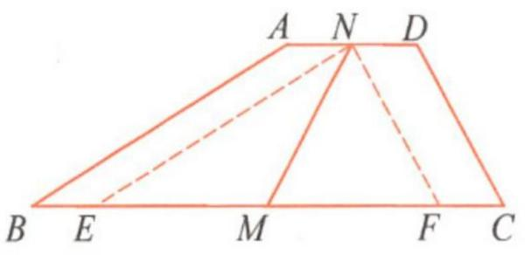

过点*N*作*NE*∥*AB*，*NF*∥*CD*，分别交*BC*于点*E*、*F*.

∵∠*B*=30°，∠*C*=60°，

∴∠*NEF*=∠*B*=30°，∠*NFE*=60°，

∴∠*ENF*=90°，

∵*AD*∥*BC*，

∴四边形*ABEN*是平行四边形（平行四边形的定义）.

∴*AN*=*BE*（平行四边形的对边相等）.

同理可得，*ND*=*CF*.

∵点*N*是*AD*的中点，

∴*AN*=*ND*.

∵点*M*是*BC*的中点，

∴*BM*=*CM*.

∴*EM*=*FM*.

又∵∠*ENF*=90°，

∴*MN*=*EM*=*FM*=*EF*.

∵*MN*=

∴*BE*+*CF*=3.

∴*AD*=*AN*+*ND*=*BE*+*CF*=3.

在梯形的问题中，通过作梯形的腰的平行线，把梯形的问题转化为平行四边形和三角形的问题，是常用的解题方法.

本题也可通过过点*A*作*AG*∥*CD*，交*BC*于点*G*，作*BG*中点*H*，联结*AH*，把梯形*ABCD*分割成□*AGCD*与Rt△*ABG*，以此来解决问题；也可通过延长*BA*、*CD*交于点*P*，联结*PN*.把问题转化为Rt△*PBC*与Rt△*PAD*的问题.

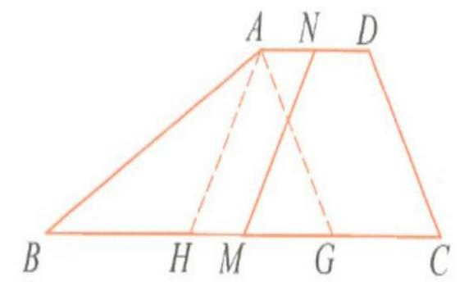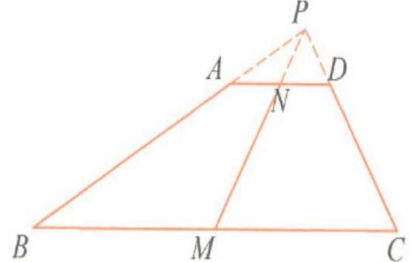

**例2：**在等腰梯形*ABCD*中，*AD*∥*BC*，*AB*=*CD*，∠*ABC*=60°，*AD*=3cm，*BC*=5cm，求：(1)腰*AB*的长；(2)梯形*ABCD*的面积.

**【变式训练】**

如图，在梯形*ABCD*中，*AD*∥*BC*，*AD*=2，*BC*=16，∠*B*=30°，∠*C*=45°，求梯形*ABCD*的面积.



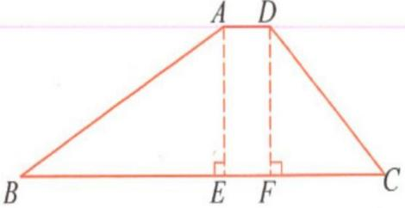

**解**.过点*A*作*AE*⊥*BC*，垂足为点*E*；过点*D*作*DF*⊥*BC*，垂足为点*F*，则*AE*∥*DF*.

∵*AD*∥*BC*，

∴四边形*AEFD*是平行四边形（平行四边形的定义）.

∴*AE*=*DF*，*EF*=*AD*=2（平行四边形的对边相等）.

设*AE*=*DF*=*k*.

在Rt△*ABE*中，

∵∠*B*=30°，

∴*AE*=*AB*.

∴*AB*=2*k*.*BE*==√3*k*，

在Rt△*CDF*中，

∵∠*C*=45°，

∴∠*FDC*=45°=∠*C*.

∴*DF*=*CF*=*k*.

∵*BC*=16,

∴*BE*+*EF*+*CF*=16，即√3*k*+2+*k*=16.

解得*k*=7√3-7.

∴*S*梯形*ABCD*=(*AD*+*BC*)·*AE*

*=*×(2+16)×(7√3-7)

=63√3-63.

在梯形中，通过作梯形的高，把梯形分割为直角三角形和矩形，是常用的解题方法.

**例3：**已知：梯形*ABCD*中，*AD*∥*BC*，∠*B*=∠*C*，求证：四边形*ABCD*是等腰梯形.

**例4：**已知：梯形*ABCD*中，*AD*∥*BC*，*AD*=1，*BC*=4，*BD*=3，*AC*=4，求梯形*ABCD*的面积.

**【变式训练】**

如图，在等腰梯形*ABCD*中，*AD*∥*BC*，*AB*=*DC*，对角线*AC*与*BD*相交于点*O*，∠*BOC*=60°，*AC*=10cm，求梯形的高*DE*的长.



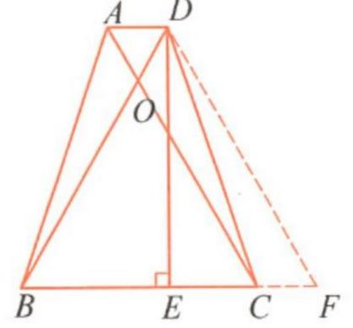

**解.**过点*D*作*DF*∥*AC*，交*BC*的延长线于点*F*，则∠*BDF*=∠*BOC*=60°.

∵*AD*∥*BC*，即*AD*∥*CF*，

∴四边形*ACFD*是平行四边形（平行四边形的定义）.

∴*DF*=*AC*=10cm（平行四边形的对边相等）.

∵在等腰梯形*ABCD*中，*AB*=*DC*，

∴*AC*=*DB*（等腰梯形的对角线相等）.

∴*DB*=*DF*.

∵*DE*⊥*BC*，即*DE*锤子*BF*，

∴∠*EDF*=∠*BDF*=30°.

∴*EF*=*DF*=5cm.

∴*DE*==5√3(cm).

平移对角线是解决梯形问题的常用的添辅助线的方法.

**例5：**已知：如图，在梯形*ABCD*中，*AD*∥*BC*，*AB*⊥*BC*，*E*是*CD*中点，试问：线段*AE*和*BE*之间有怎样的大小关系？

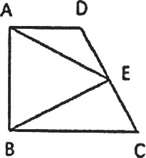

**例6：**四边形*ABCD*是矩形，四边形*ABDE*是等腰梯形，*AE*∥*BD*.求证：△*BED*≌△*BCD*.

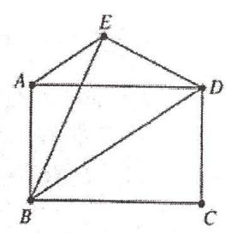

**【变式训练】**

已知：如图，在等腰梯形*ABCD*中，*AD*∥*BC*，*AB*=*DC*.点*E*、*F*、*G*分别在边*AB*、*BC*、*CD*上，*AE*=*GF*=*GC*，∠*FGC*=2∠*EFB*. 求证：四边形*AEFG*是矩形.

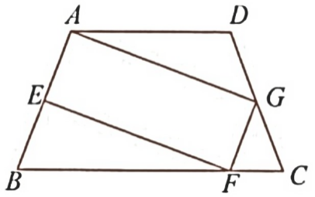

**证明**：∵在等腰梯形*ABCD*中，*AB*=*DC*，

∴∠*B*=∠*C*（等腰梯形在同一底边上的两个内角相等）.

∵*GF*=*GC*.

∴∠*C*=∠*GFC*.

∴∠*B*=∠*GFC*.

∴*AB*∥*GF*，即*AE*∥*GF*.

∵*AE*=*GF*，

∴四边形*AEFG*是平行四边形（一组对边平行且相等的四边形是平行四边形）.

∵∠*FGC*=2∠*EFB*.

∴∠*EFB*=∠*FCC*.

又∵∠*GFC*=∠*C*=(180°-∠*FGC*),

∴∠*GFC*+∠*EFB*=(180°-∠*FGC*)+∠*FGC*=90°.

∴∠*EFG*=180°-∠*EFB*-∠*GFC*=90°.

∴四边形*AEFG*是矩形（矩形的定义）.

**例7：**如图，已知在梯形*ABCD*中，*AD*∥*BC*，*AB*=*DC*，对角线*AC*和*BD*相交于点*O*，*E*是*BC*边上的一个动点（点*E*不与*B*、*C*两点重合），*EF*∥*BD*交*AC*于点*F*. *EG*∥*AC*交*BD*于点*G*.

(1)求证：四边形*EFOG*的周长等于2*OB*：

(2)请将上述题目的条件“梯形*ABCD*中，*AD*∥*BC*，*AB*=*DC*”改为另一种四边形，其他条件不变，使得结论“四边形*EFOG*的周长等于2*OB*”仍成立，并将改编后的题目画出图形，写出已知、求证，不必证明.

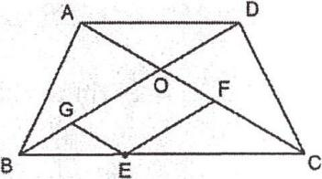

**例8：**如图，在直角梯形*ABCD*中，*AD*∥*BC*，∠*B*=90°，*AD*=24cm，*AB*=8cm，*BC*=26cm，动点*P*从*A*点开始沿*AD*边以1cm/秒的速度向*D*运动，动点*Q*从*C*点开始沿*CB*边以3cm/秒的速度向*B*运动，*P*、*Q*分别从*A*、*C*同时出发，当其中一点到端点时，另一点也随之停止运动.设运动时间为*t*秒，*t*分别为何值时，四边形*PQCD*是平行四边形、等腰梯形？

Image58

答案：*t*=6时，是平行四边形；*t*=7时，是等腰梯形

**【变式训练】**

如图，在*□ABCD*中，*AB*=6cm，*AD*=10cm，∠*A*=60°，点*P*从*A*向*D*运动，点*Q*从点*C*向*B*运动，*P*、*Q*运动速度都为1cm/s，设运动时间为*t*.

(1)四边形*APQB*是平行四边形时，*t*为何值？

(2)四边形*APQB*是直角梯形时，*t*为何值？

(3)四边形*APQB*是等腰梯形时，*t*为何值？

Image64

答案：(1)*t*=5；(2)*t*=(3)*t*=8

**同步训练**

**一、填空题**

1．如图，梯形*ABCD*中，*AD*∥*BC*，*DE*∥*AB*，△*DEC*的周长为10cm，*BE*=5cm，则梯形*ABCD*的周长为_____________cm.

答案：20

Image2 Image11

第1题图 第3题图

2.梯形*ABCD*中，*AD*∥*BC*，∠*B*=70°，∠*C*=40°，*AD*=6，*BC*=15，则*CD*=_____________.

答案：9

3.如图，在梯形*ABCD*中，∠*DCB*=90°，*AB*∥*CD*，*AB*=25，*BC*=24，将该梯形折叠，点*A*恰好与点*D*重合，*BE*为折痕，则*AD*=________________.

答案：30

4.等腰梯形的上底、下底、高之比为1∶3∶1，则下底角的度数是_______________.

答案：45°

5.等腰梯形对角线长为6，且两条对角线的夹角为60°，则梯形面积为________________.

答案：

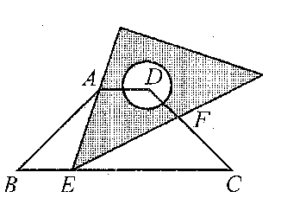6.如图，在等腰梯形*ABCD*中，*AD*∥*BC*，*BC*=4*AD*=4 $\sqrt{2}$，∠*B*=45°.直角三角板含45°角的顶点*E*在边*BC*上移动，一直角边始终经过点*A*，斜边与*CD*交于点*F*.若△*ABE*为等腰三角形，则*CF*的长等于________________.

答案：

7.在四边形*ABCD*中，*AD*∥*BC*，对角∠*A*、∠*C*互补，则四边形*ABCD*形状是____________.

答案：等腰梯形或矩形

8.有两个内角相等的梯形是____________.

答案：等腰梯形或直角梯形

**二、选择题**

9．下列说法正确的是( ).

(A)平行四边形是一种特殊的梯形

(B)有一组对边平行的四边形是梯形

(C)等腰梯形不可能是直角梯形

(D)有一组对边平行另一组对边相等的四边形是等腰梯形

答案：C

10.下列命题：①有两个角相等的梯形是等腰梯形；②有两条边相等的梯形是等腰梯形；③两条对角线相等的梯形是等腰梯形；④联结等腰梯形上、下底中点的直线，把梯形分成面积相等的两部分，其中真命题有( )个.

(A)1 (B)2 (C)3 (D)4

答案：B

**三、解答题**

11．如图所示，在直角梯形*ABCD*中，∠*ABC*=90°，*AD*∥*BC*，*AB*=*BC*，*E*是*AB*的中点，*CE*⊥*BD*.(1)求证：*BE*=*AD*；(2)求证：*AC*是线段*ED*的垂直平分线；(3)△*DBC*是等腰三角形吗？并说明理由.

Image14

答案：(1)提示：可证△*ABD*≌△*BCE*；(2)提示：利用等腰△*ADE*三线合一；(3)是，理由略.提示：可证*BD*=*EC*=*CD*

12.如图，在等腰梯形*ABCD*中，∠*C*=60°，*AD*∥*BC*，且*AD*=*DC*，*E*、*F*分别在*AD*、*DC*的延长线上，且*DE*=*CF*，*AF*、*BE*交于点*P*.

(1)求证：*AF*=*BE*；(2)请你猜测∠*BPF*的度数，并证明你的结论.

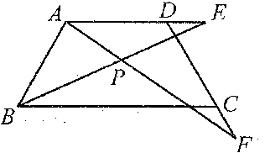

答案：(1)略；(2)120°，证明略

13.如图，*AC*、*BD*相交于点*E*，*AC*=*BD*，∠1=∠2=∠3，*CH*⊥*AB*，且与*BD*相交于点*F*，垂足*H*在*AB*边上.

(1)求证：四边形*ABCD*是等腰梯形；

(2)如果*AB*=2*DC*，*O*为*AB*的中点，求证：*OF*=0.5*AE*.

Image55

答案：略